运算器芯片AM2901的组成和控制方法

运算器是计算机中的重要组成部件之一，主要实现数据的算术运算和逻辑运算，其次可以暂存参加运算的中间结果。

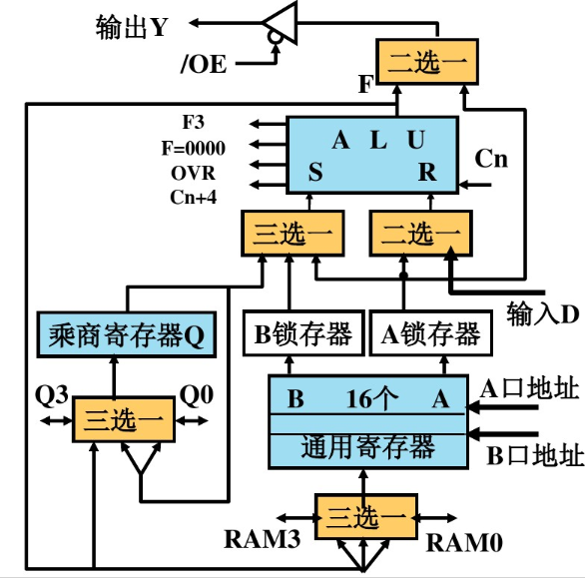AM2901是一个4位的位片结构的、完整的运算器器件。它的组成结构如图-1所示

图-1 AM2901内部组成结构

组成：算术逻辑运算部件ALU、16个通用寄存器、乘商寄存器Q，5组多路选择门

第一个组成部分是算术逻辑运算单元ALU，完成3种算术运算和5种逻辑运算，共计8种功能。从图-1中可看出，ALU运算部件的输出为F，两个输入分别用R和S标记，Cn为送入ALU最低位的进位信号，F3为最高位的状态信号，F=0000表示运算结果为0，OVR为溢出标志信号，Cn+4为向高位进位的输出信号。

ALU实现的8种运算功能如表1所示：

表1 8种运算功能

|  |  |
| --- | --- |
| 3位功能选择码 | 8种运算功能 |
| 000 | R + S |
| 001 | S – R |
| 010 | R – S |
| 011 | R∨S |
| 100 | R∧S |
| 101 | ∧S |
| 110 | R⊕S |
| 111 |  |

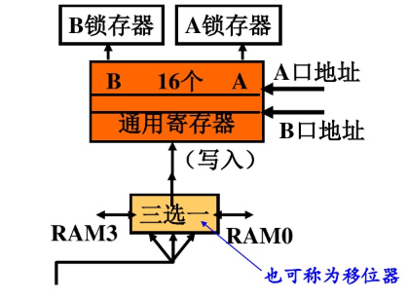第二个组成部分是通用寄存器组，由16个寄存器构成，并通过B口与A口地址选择被读的寄存器，B口地址还用于指定写入寄存器。通过B口地址、A口地址读出的数据将送到B、A锁存器，要写入寄存器的数据由一个多路选择器提供。

图-2 通用寄存器组

结合图-1和图-2，我们可以看出，该寄存器组的写入，只能用B地址来实现，写入的数据是ALU的输出经三选一门送到寄存器组的输入端。移位器可执行直送、左移一位、右移一位的操作，使加减等运算和移位操作可在同一操作步骤中完成。

第三个组成部分是乘商寄存器Q，主要用于实现硬件的乘法除法运算。它可以对自己的内容完成左右移位功能，其输出可以送往ALU，并可接收ALU的输出结果。

第四个组成部分是5组多路数据选择电路，通过多路选择器实现芯片内上述三个部分的联系，以及芯片和其他外界信息的输入与输出操作。

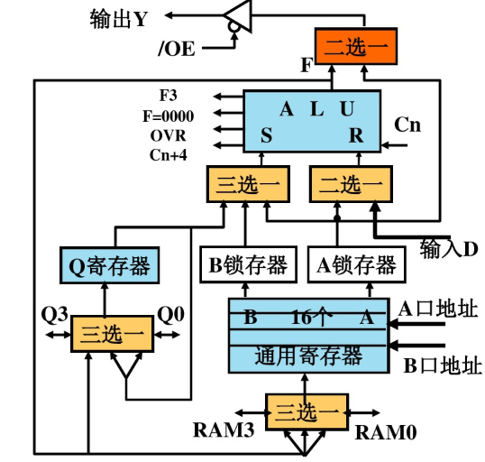图-3 多路选择电路

如图-3，一组二选一门，选择把A口数据或ALU结果送出芯片，以给出输出Y的数据，Y输出的有无还受到输出使能信号的控制，仅当为低时才有Y输出，为高时Y输出为高阻态。

AM2901运行功能的控制方法

为了控制AM2901运算器按用户的意图完成预期的运算功能，就必须向其提供相应的控制信号，包括：用3组各3位的编码，分别用于ALU的运算功能，输入数据，结果处置方案，具体规定如表2、表3、表4所示。

表2 选择8种运算功能 表3 选择ALU的8种输入组合

|  |  |
| --- | --- |
| I5 I4 I3 | 运算功能 |
| 0 0 0 | R + S |
| 0 0 1 | S – R |
| 0 1 0 | R – S |
| 0 1 1 | R∨S |
| 1 0 0 | R∧S |
| 1 0 1 | ∧S |
| 1 1 0 | R⊕S |
| 1 1 1 |  |

|  |  |  |
| --- | --- | --- |
| I2 I1 I0 | R | S |
| 0 0 0 | A | Q |
| 0 0 1 | A | B |
| 0 1 0 | 0 | Q |
| 0 1 1 | 0 | B |
| 1 0 0 | 0 | A |
| 1 0 1 | D | A |
| 1 1 0 | D | Q |
| 1 1 1 | D | 0 |

表4 运算器的8种运算结果处置方案

|  |  |  |  |
| --- | --- | --- | --- |
| I8 I7 I6 | 通用寄存器 | Q寄存器 | Y输出 |
| 0 0 0  0 0 1 |  | Q <- F | F  F |
| 0 1 0  0 1 1 | B <- F  B <- F |  | A  F |
| 1 0 0  1 0 1 | B <- F/2  B <- F/2 | Q <- Q/2 | F  F |
| 1 1 0  1 1 1 | B <- 2F  B <- 2F | Q <- 2Q | F  F |

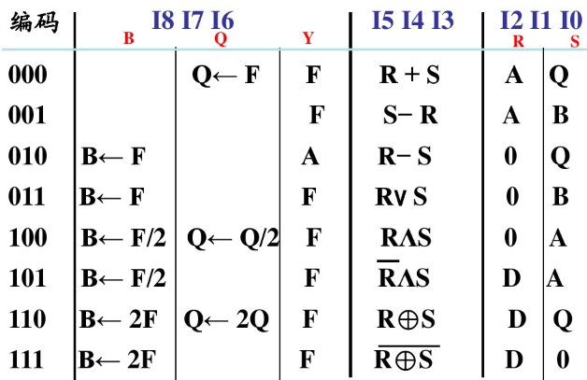表5 AM2901的控制信号汇总表

以下说明AM2901完成运算功能需要的控制信号

数据组合（I2 I1 I0）

功能代码（I5 I4 I3）

结果处理（I8 I7 I6）

A口地址 B口地址

最低位进位控制信号（SCI）

移位控制信号（SSH）

状态寄存器接收信号（SST）

其中，需要在AM2901芯片外部处理的逻辑功能有：

1. 最低位进位控制信号（SCI）
2. 移位控制信号（SSH）
3. 状态寄存器接收信号（SST）
4. 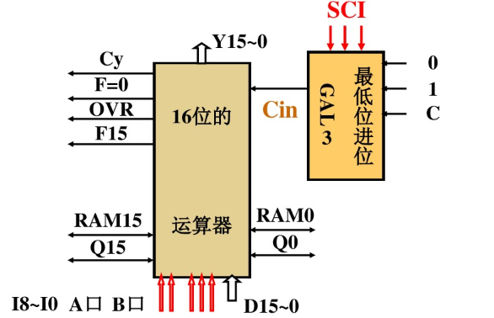正确给出芯片的最低位的进位输入信号Cin，选用3位的控制码SCI确定

图-4

表6 形成最低位进位输入信号Cin的逻辑

|  |  |  |
| --- | --- | --- |
| 3位选择码  SSH SCI编码 | 指令举例 | Cin取值 |
| 0 0 0  0 0 1  0 1 0 | ADD DEC  SUB INC  ADC SBB | 0  1  C |

（注：ADC为带进位的加法指令， SBB为带借位的减法指令）

1. 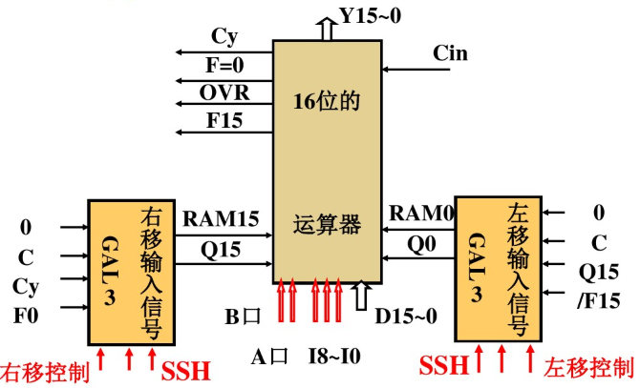关于左右移位操作过程中最高位、最低位移位输入信号的处理，选用3位的控制码SSH确定

图-5

表7 累加器和Q寄存器的最高、最低位的移位输入信号的形成逻辑

|  |  |  |  |
| --- | --- | --- | --- |
| 3位控制码  SSH SCI 编码 | 左移  RAM0 Q0 | 右移  RAM15 Q15 | 说明 |
| 1 0 0  1 0 1  1 1 0  1 1 1 | 1. X   C X  Q15 /F15  X X | 1. X   C X  Cy RAM0  F15 RAM0 | 用于逻辑移位指令  用于和与C循环移位指令  原码左移（除）右移（乘）  用于算术右移指令 |

注：表中的X表示不做处理；当通用寄存器本身移位时，Q寄存器不受影响；

乘除运算要求实现通用寄存器和Q寄存器联合移位

1. 4个标志位值的接收与记忆电路（即运算器的状态寄存器）

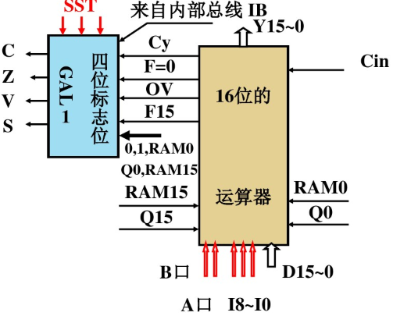

图-6

4个标志位信号的变化有8种不同的情况，使用3位的编码SST来区分。

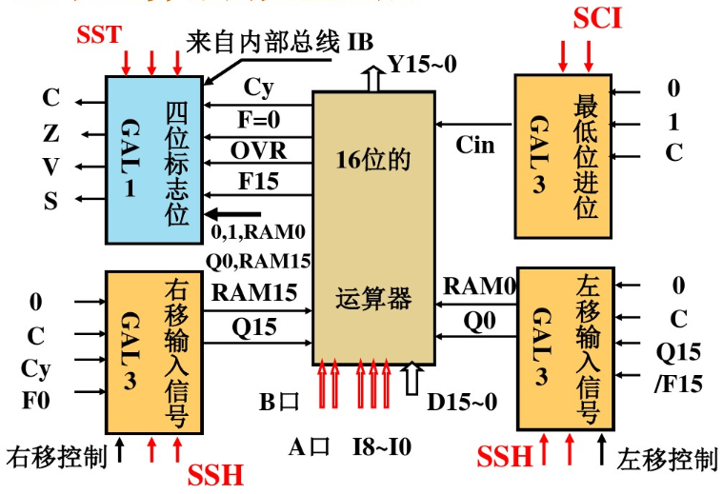表8 用3位编码控制

|  |  |  |
| --- | --- | --- |
| SST | C Z V S | 说明 |
| 000  001  010  011  100  101  110  111 | C Z V S  Cy ZR OV F15  IB7 IB6 IB5 IB4  0 Z V S  1 Z V S  RAM0 Z V S  RAM15 Z V S  Q0 Z V S | 标志位值保持不变  接收ALU状态输出  接收内部总线输出  CLC置“0”  STC置“1”  右移操作  左移操作  联合右移 |

图-7 16位运算器完整组成

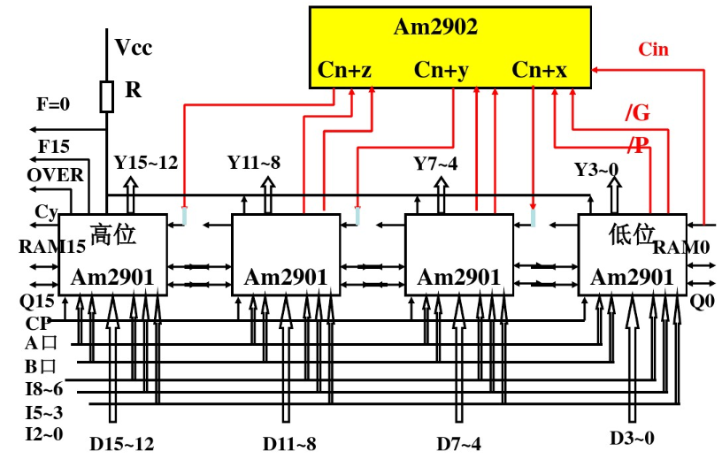实验室所用教学计算机是由4片AM2901芯片和一些配套电路组成，字长为16位。

图-8